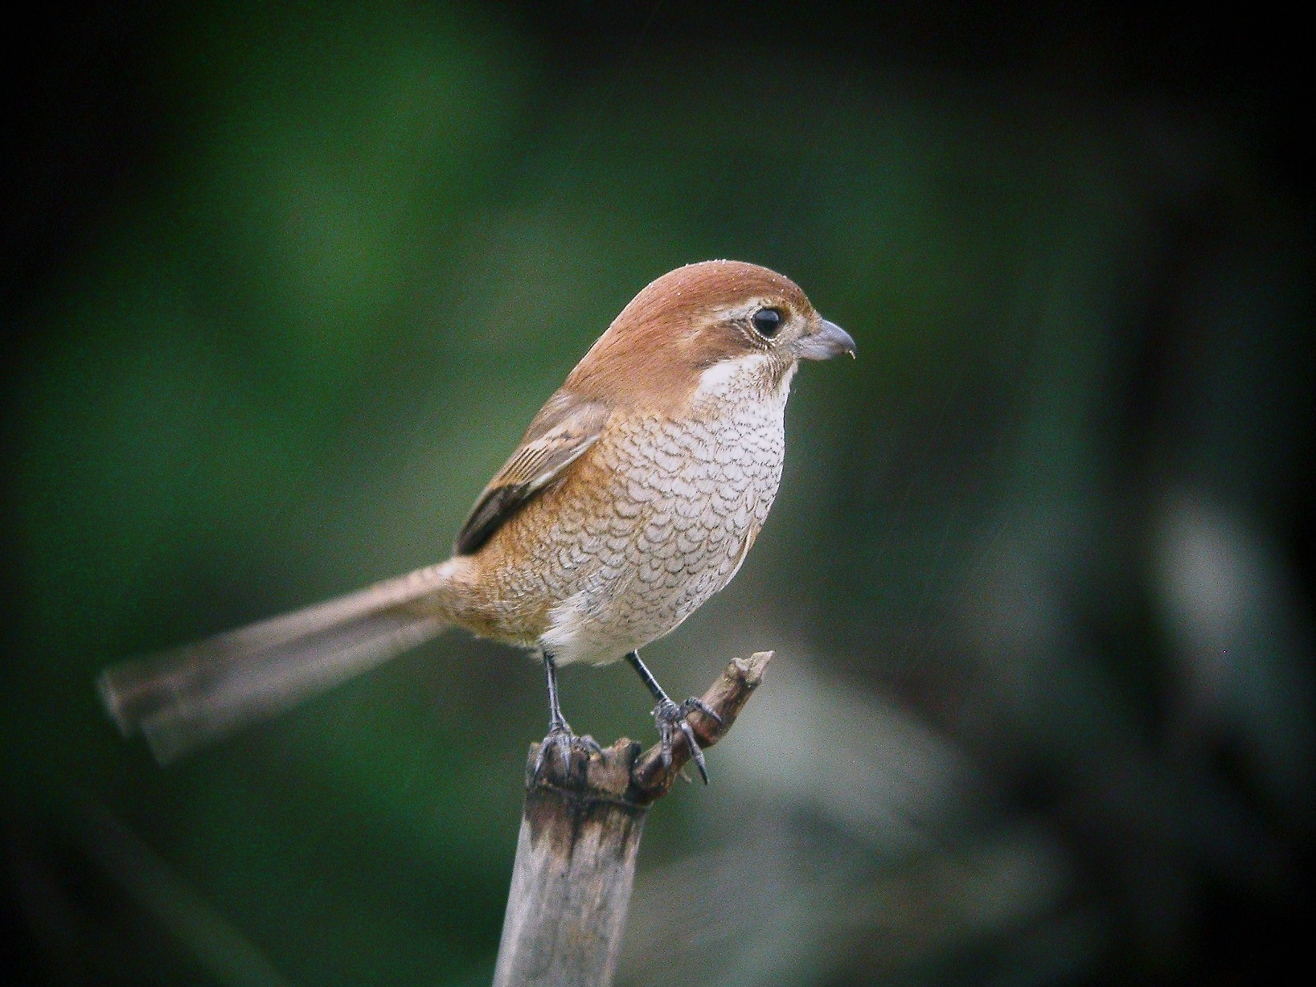
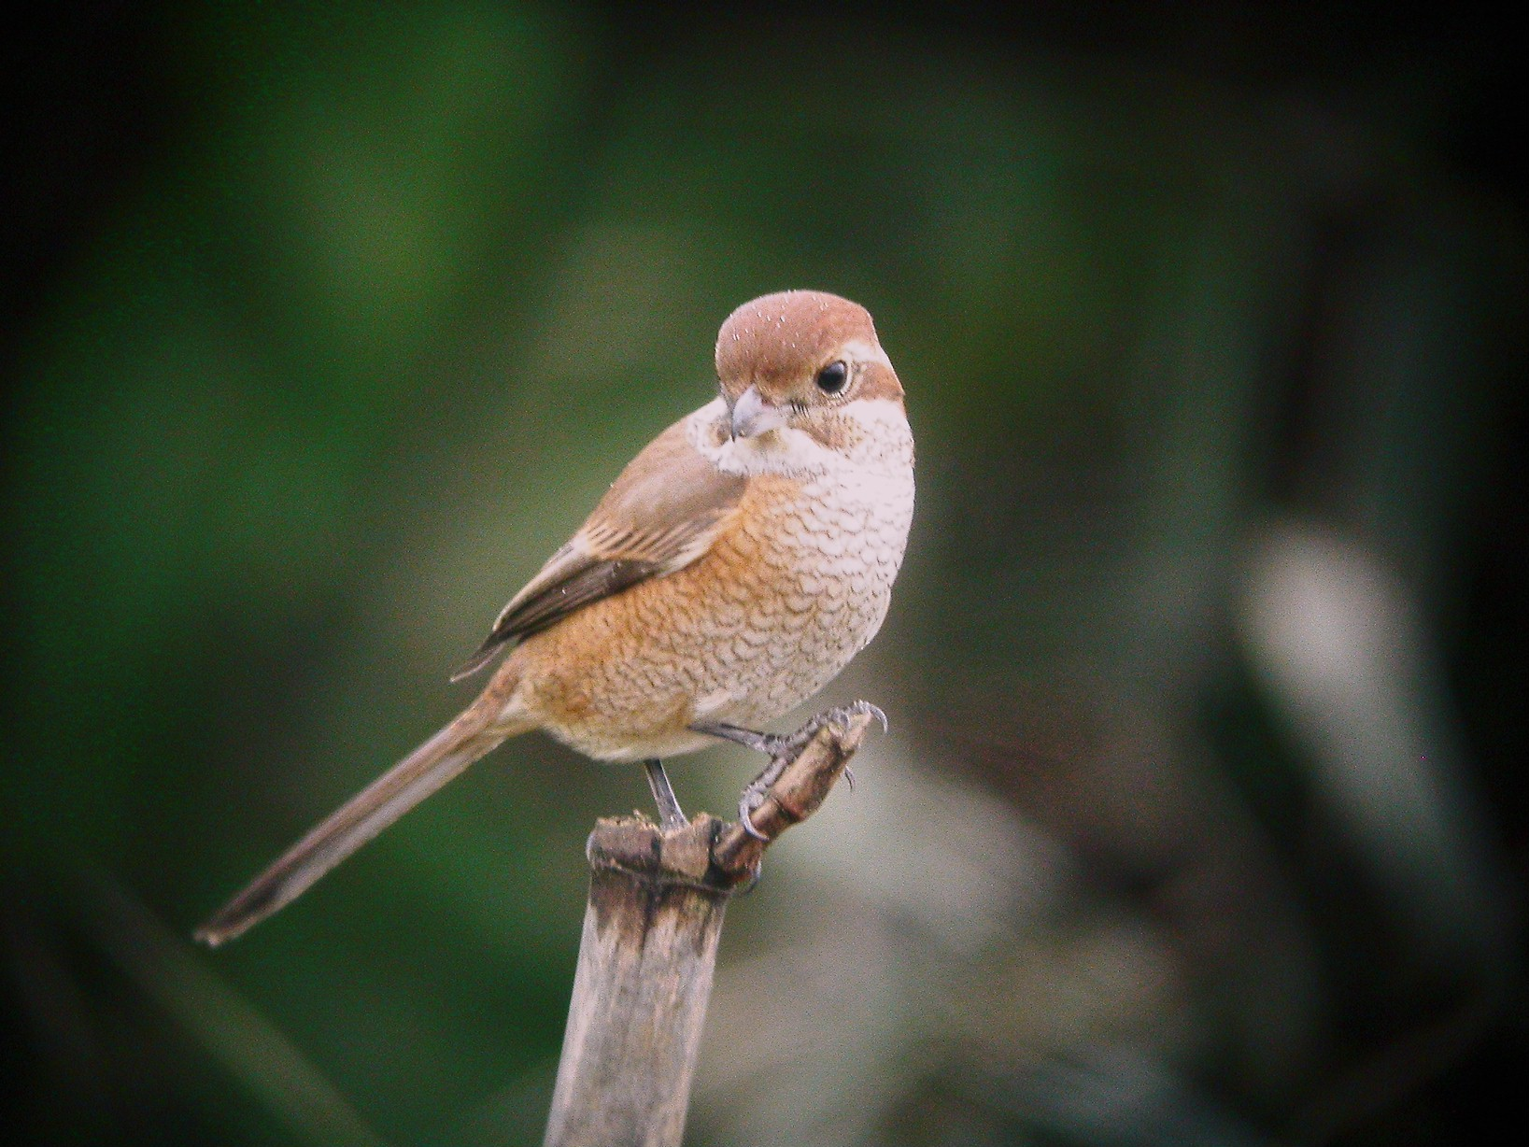 | 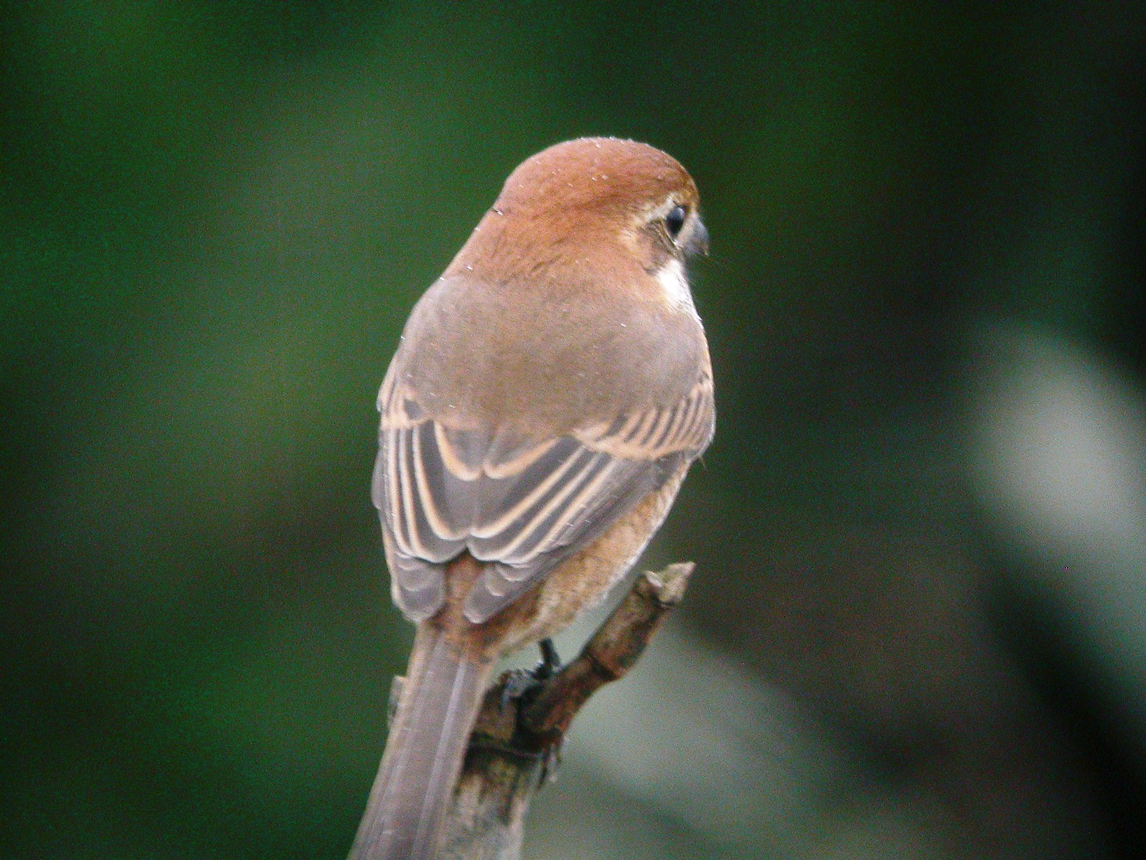
紅頭伯勞、牛頭伯勞 《本三圖由吳崑龍先生提供》
科 別：雀形目伯勞科
拉丁學名：Lanius bucephalus
英 文 名：Bull-headed Shrike
四縣腔名：紅頭伯勞(fung teu bạk lo)
海陸腔名：紅頭伯勞(fung teu bak lo)
六堆地區名：紅頭伯勞(fung teu bạk lo)

